Practica UF 1

THE CINEMA APP



Pablo Nuñez

Pol Vañó

# Project Overciew:

Nuestra app es una app de un cine (CINESA, MEGACINES, CINESFULLHD, etc.), la hemos desarrollado desde el punto de vista de los administradores de la app, en esta se pueden ver las diferentes películas disponibles en la cartelera de un cine, desde el punto de vista del usuario podemos escoger una película y añadirla o no en nuestra pestaña de favoritos, desde el punto de vista del administrador podemos añadir nuevas películas y borrar películas que ya no deberían encontrarse en la app.

Entonces nuestra app mostraría las dos posibilidades de usuario cliente/administrador al mismo tiempo.

Las películas se encuentran en una base de datos externa y desde la app Insertamos y borramos nuevas películas

## Añadir a favoritos:

En esta funcionalidad podremos añadir nuestras películas a favoritos entrando dentro de ella y pulsando el botón de favoritos

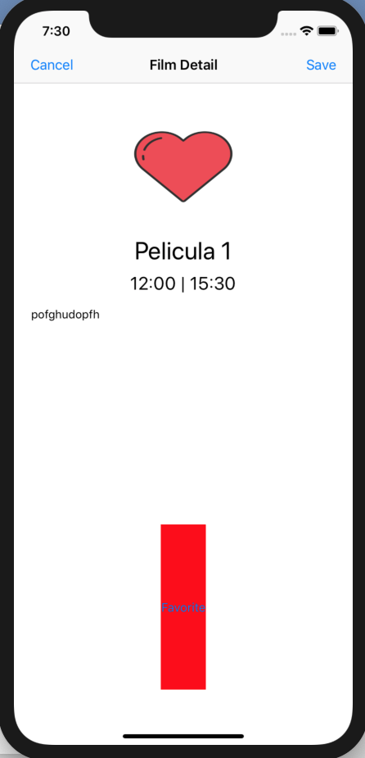

Aquí pulsamos el botón de favoritos

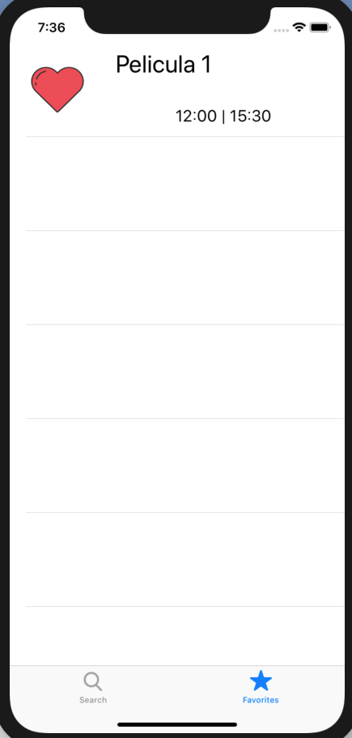

Y aquí nos aparece la película añadida en favoritos

Para sacarla de favoritos clicando otra vez en el botón esta desaparece de favoritos.

## Añadir película:

Si pulsamos al botón “+” en la tab bar de “search” podemos añadir una película dándole un titulo, descripción, horarios y genero.

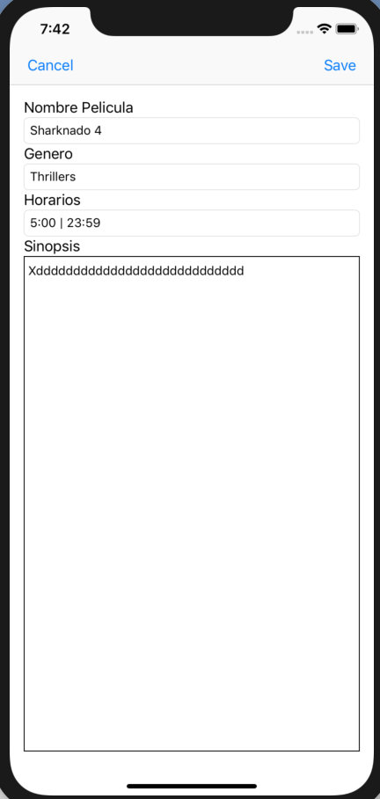

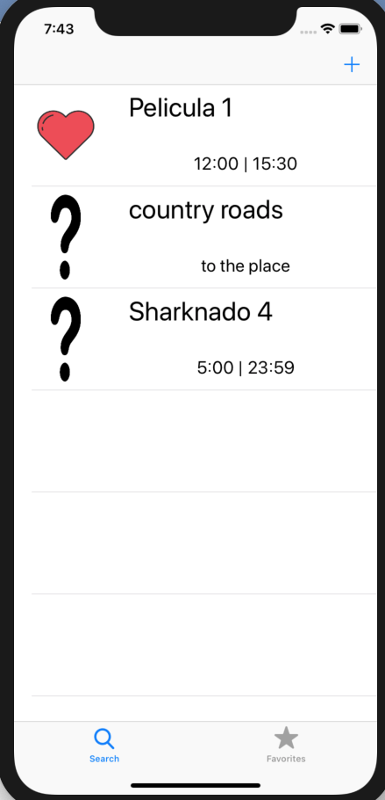

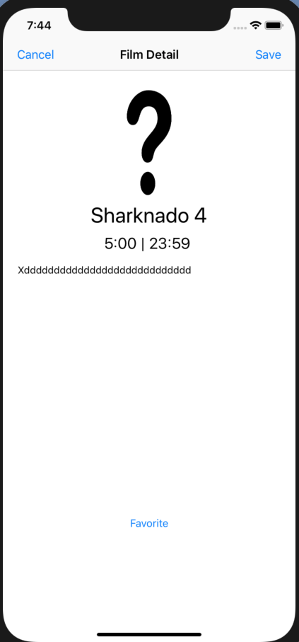

## Borrar película:

Si deslizamos hacia la izquierda podemos eliminar de la aplicación.

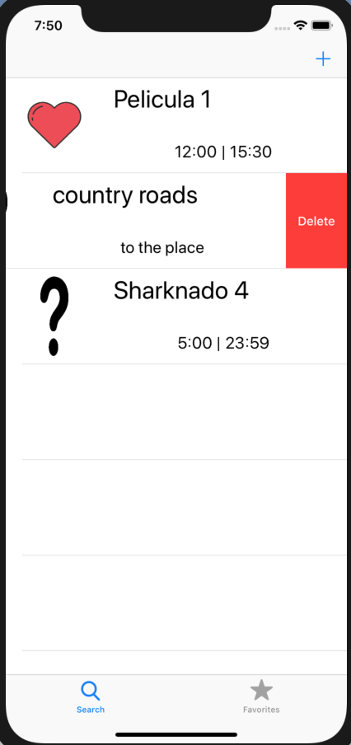

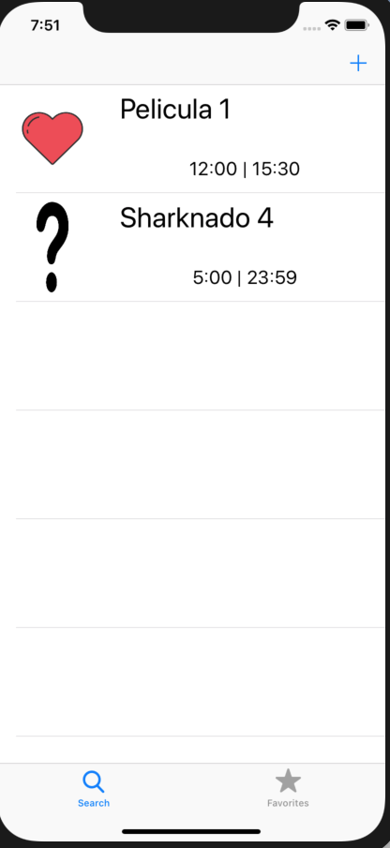

# Testing:

|  |  |  |  |
| --- | --- | --- | --- |
| Test | Descripción | Resultado Esperado | Pass/fail |
| checkAddFilm | Añadir una película en la app y bbdd | Se añade en la tableList y en la bbdd | PASS |
| checkDeleteFilm | Borrar una película de la app y bbdd | Se borra la película de la TableList y bbdd | PASS |
| checkAddFavorite | Pulsar el botón de favoritos y que se añada en la tab de favoritos | Se añade la Pelicula a la TableList de favoritos | PASS |
| checkUnfavorite | Darle al botón de no favorito y que la peli salga de la tableList | Saca la película de la ListView de favoritos pero no de la app | PASS |
|  |  |  |  |